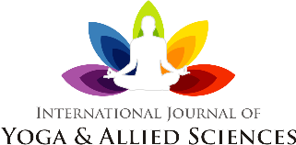
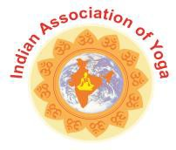
योग एवं संबद्ध विज्ञान का अंतरराष्ट्रीय पत्रिका
अंक.12, सं.: 1, जन.-जून 2023 पृ.: 13-30

एक सप्ताह के आश्रम आधारित गहन यो.प्रा.वि. अरहट योग कार्यक्रम का प्रतिभागियों पर बीएमआई, ऊर्जा और तनाव के स्तर, मस्तिष्क तरंग गतिविधि और हृदय गति परिवर्तनशीलता (ह्र.ग.प.) एक प्रायोगिक अध्ययन

नेरवेटला जयचंदर रेड्डी^{1,} अरुमुगम सुन्दर बालजी², सुश्री शाह दिलीप सलोनी³, एम आतिश कुमार⁴, डॉ. नंदुरी वेंकट सत्यनारायण⁵
1. संस्थापक-अध्यक्ष, योग प्राण विद्या आश्रम, थाली-635118, तमिलनाडु, भारत।
2. एसोसिएट सर्टिफाइड यो.प्र.वि. हीलर और ट्रेनर
3. प्रमाणित यो.प्र.वि. हीलर और ट्रेनर
4. प्रमाणित यो.प्र.वि. हीलर और ट्रेनर
5. अनुसंधान सलाहकार।
प्राप्त: 10.012023 संशोधित: 26.01.2023

सार
उद्देश्य: समग्र स्वास्थ्य पद में शारीरिक, भावनात्मक और मानसिक डोमेन शामिल हैं। यह अध्ययन उन प्रतिभागियों पर यो.प्र.वि. अरहट योग के प्रभावों को जानने के लिए डिज़ाइन किया गया है, जिन्होंने अपने अर्हत प्रशिक्षकों के मार्गदर्शन में एक सप्ताह तक अभ्यास किया।
विषय: यो.प्र.वि. आश्रम में आयोजित एक सप्ताह के योग प्राण विद्या (यो.प्र.वि.) अरहट योग मध्यवर्तन प्रणाली के 39 प्रतिभागियों (31 महिलाएं और 8 पुरुष)।
विधि: यह एक मात्रात्मक शोध अध्ययन है । जीडीवी कैमरा का उपयोग करके मध्यवर्तन पूर्व एवं पश्चात बीएमआई, ब्रेनवेव्स, एचआरवी एवं तनाव व ऊर्जा स्तर आचलों को मापा गया | आँकड़ा विश्लेषण में वर्णनात्मक आँकड़ों और महत्व के आंकड़ों का प्रयोग किया गया।
परिणाम: शरीर के वजन और बीएमआई ने सांख्यिकीय रूप से महत्वपूर्ण कमी प्रदर्शित की। जीडीवी कैमरे का उपयोग करके मापे गए तनाव ने अधिकांश प्रतिभागियों के लिए सुधार दिखाया। ऊर्जा के स्तर ने पुरुषों के लिए 5.12% सुधार और महिलाओं के लिए 4.78% सुधार दिखाया। एचआरवी डेटा के विश्लेषण से पता चला है कि अधिकांश प्रतिभागी शांत और अधिक तनावमुक्त पाए गए। ब्रेन वेव डेटा के विश्लेषण से पता चला कि अल्फा तरंग जो शारीरिक और मानसिक विश्राम का एक मानक है, डेल्टा, थीटा और बीटा तरंगों की तुलना में सबसे अधिक थी। पुरुषों और महिलाओं दोनों के लिए बाएँ और दाएँ मस्तिष्क के बीच असंतुलन कम हुआ।
निष्कर्ष: योग प्राण विद्या अरहट योग प्रणाली का एक सप्ताह तक आश्रम के वातावरण में अभ्यास करने से शारीरिक, मानसिक और भावनात्मक क्षेत्रों में काफी सुधार हुआ। इस अध्ययन ने इस क्षेत्र में वैज्ञानिक प्रलेखन के साथ योगदान दिया है जो बड़े पैमाने पर लोगों के लिए सहायक और लाभदायक हो सकता है।
अनुशंसा: उपयुक्त कार्यप्रणाली और नमूना आकार के साथ इस घटना से संबंधित और अनुसंधान की सिफारिश की जाती है। मानव कल्याण के लिए नैदानिक ​​उपकरण के रूप में ऊर्जा शरीर मापन की जीडीवी कैमरा प्रणाली की सिफारिश की जाती है।
मुख्य शब्द: जीडीवी कैमरा, म्युस मानसिक तरंग, इ.इ.जी, ओमरोन करडास्कैन, संकट लाइफ 2.0, यो.प्र.वि. अरहट योग, योग प्राण विद्या प्रणाली®, यो.प्र.वि®

परिचय
योग प्राण विद्या प्रणाली
योग प्राण विद्या एक एकीकृत और समग्र चिकित्सा पद्धति है जो किसी व्यक्ति के शारीरिक, भावनात्मक, मानसिक और आध्यात्मिक कल्याण के लिए प्राण या जीवन शक्ति के ज्ञान का उपयोग करती है। यह वैकल्पिक है और कुछ मामलों में यह एक वैकल्पिक उपचार चिकित्सा है जिसका उपयोग कई शारीरिक और मनोवैज्ञानिक बीमारियों को ठीक करने के लिए किया जाता है। यह इस सिद्धांत पर आधारित है कि हमारे शरीर में खुद को ठीक करने या खुद को सामान्य बनाने की क्षमता है। ऊर्जा शरीर या प्राणमय कोश अंतरप्रवेश करता है और भौतिक शरीर से परे फैलता है और जिसे आभा के रूप में भी जाना जाता है। रोग गंदी और रोगग्रस्त ऊर्जा और आभा में मानसिक संदूषण से जुड़ा है। ऊर्जा शरीर को ठीक करने सहित विभिन्न एकीकृत तकनीकों द्वारा इस ऊर्जा में सुधार करके उपचार प्रक्रिया को तेज किया जाता है। प्राण हमारे चारों ओर है। ऊर्जा शरीर में विभिन्न चक्र (चित्र 1 देखें) और नाड़ी होते हैं जो हमारे शरीर के विभिन्न अंगों और प्रणालियों में ऊर्जा को नियंत्रित और वितरित करते हैं। चित्र 2 एक स्वस्थ व्यक्ति के ऊर्जा शरीर का चित्र दिखाता है और चित्र 3 एक बीमार व्यक्ति का चित्र दिखाता है। बायो-वेल जीडीवी (गैस डिस्चार्ज विज़ुअलाइज़ेशन) कैमरे का उपयोग करके ऊर्जा निकाय की तस्वीर को एक छवि के रूप में कैप्चर किया जा सकता है, जैसा कि चित्र 4 में दिखाया गया है।

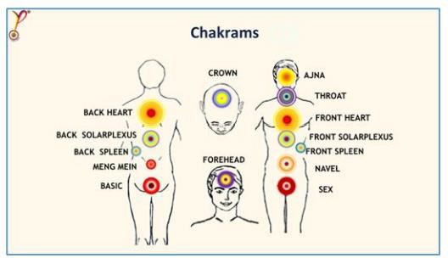
चित्र 1: चक्र या ऊर्जा केंद्र

यो.प्र.वि. में विभिन्न तकनीकों जैसे कि यौगिक लयबद्ध श्वास अभ्यास, क्षमा साधना, ध्यान तकनीक, सही आहार और सबसे महत्वपूर्ण रूप से यो.प्र.वि. उर्जा उपचार की तकनीक का उपयोग कर, जिसके द्वारा बीमारी से उबरने के लिए चक्रों और आभा का इलाज किया जा सकता है, का उपयोग किया जाता है |
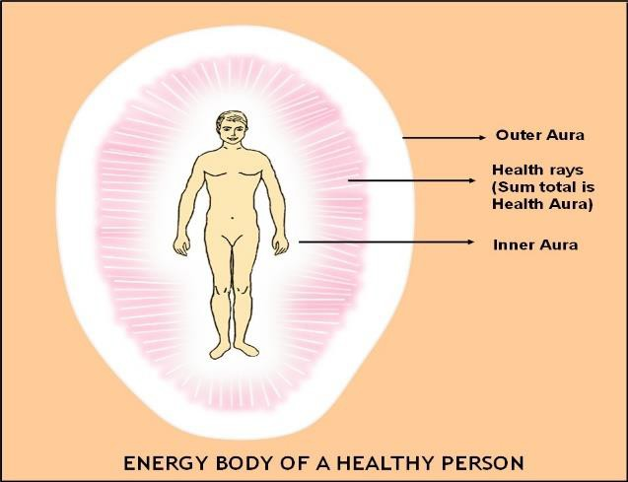
चित्र 2: स्वस्थ व्यक्ति का उर्जा शरीर

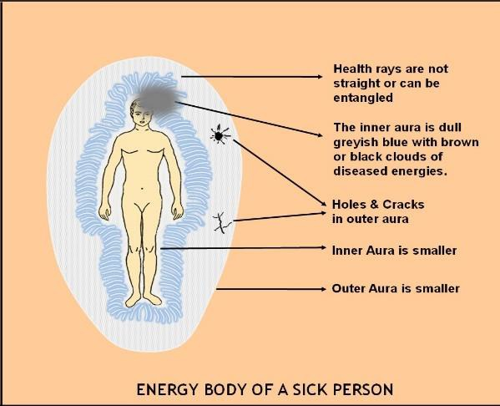
चित्र 3: रोगी व्यक्ति का उर्जा शरीर

चक्रों और संबंधित शरीर के अंगों के उपचार की प्रक्रिया में प्रशिक्षित चिकित्सक द्वारा रोगग्रस्त, गंदी या प्रयुक्त ऊर्जा को साफ करना या निकालना और इसे ताजा ऊर्जा से भरना, इस प्रकार चक्रों या ऊर्जा केंद्रों को संतुलित करना और शरीर के अंगों को सामान्य करना शामिल है, ।
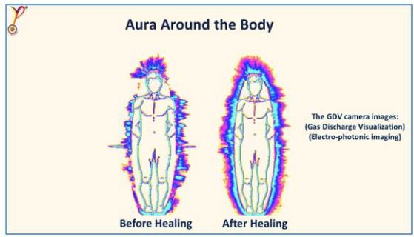
चित्र 4: बायो-वेल जीडीवी कैमरे का उपयोग करके ली गई ऊर्जा निकाय की तस्वीर

एनर्जी हीलिंग की इस प्राचीन तकनीक का उपयोग करते हुए, यो.प्रा.वि. ने प्रकृति में शारीरिक और मनोवैज्ञानिक दोनों तरह की कई बीमारियों को ठीक किया है। यो.प्रा.वि. के सफल अनुप्रयोगों पर 60 से अधिक शोध पत्र प्रकाशित हुए हैं, उदाहरण के लिए मेटास्टैटिक स्तन कैंसर, कठिन चिकित्सा मामले, मधुमेह, धमनी हृदय ब्लॉक मामले, पोस्टहेरपेटिक न्यूराल्जिया, कान के एक्सोस्टोसिस का मामला,
दृष्टि में सुधार, उच्च रक्त कोलेस्ट्रॉल और अस्थमा, बेहतर स्वास्थ्य और प्रतिरक्षा, प्राथमिक चिकित्सा और आपातकालीन मामले, COVID-19 रोगियों की तेजी से रिकवरी, हाइपोथायरायडिज्म, गंभीर सर्पदंश, आदि। [1-14] अनुभवजन्य अध्ययनों पर यो.प्रा.वि. द्वारा प्रकाशित शोध पत्र भी हैं जैसे कि कॉर्पोरेट कर्मचारियों की चिंता और अवसाद में कमी पर एक पेपर [15], विचाराधीन कैदियों के आपराधिक रवैये में कमी [16], मंदबुद्धि बच्चों के सामाजिक व्यवहार और बुद्धि में सुधार [17], उच्च-विद्यालय के 100 से अधिक छात्रों के लिए आयोजित ग्रह शांति ध्यान का प्रभाव [18]।
यो.प्र.वि. अरहट योग
योग प्राण विद्या (यो.प्र.वि.) अरहट योग सभी योगों का एक संश्लेषण है और सांसारिक जीवन के साथ संतुलन बनाते हुए आध्यात्मिक विकास के लिए एक संरचित मार्ग है। आध्यात्मिक, शारीरिक, मानसिक और भावनात्मक रूप से सर्वांगीण विकास के लिए आश्रम में आयोजित इस कार्यक्रम में सुबह 6 बजे से रात 10.30 बजे तक चलने वाली दैनिक गतिविधियों एक श्रृंखला शामिल है, और इसमें शारीरिक और यौगिक श्वास अभ्यास, गहन शुद्धिकरण तकनीक, ध्यान के विभिन्न सत्र, सेवा गतिविधियाँ, पुस्तक अध्ययन, समूह उपचार सत्र, नैतिक मूल्य और चरित्र-निर्माण मॉड्यूल, सकारात्मक प्रतिज्ञान, आदि शामिल हैं। दिन में एक बार का पूर्ण फल आहार (सुबह में) और नियमित नमक रहित आहार सभी वाईपीवी आश्रम आधारित कार्यक्रमों का एक अनिवार्य घटक है। अर्हत योग योग के प्राचीन विज्ञान पर आधारित है, जिसे योग प्राण विद्या (यो.प्र.वि.) के रूप में जानी जाने वाली प्रणाली में अनुकूलित और संरचित किया गया है, जो जीवन जीने के आधुनिक तरीके के अनुरूप है, जिससे चिकित्सकों को आध्यात्मिक और सांसारिक कार्यक्षेत्र में जीवन को संतुलित करने में मदद मिलती है। अभ्यासी के लिए, अरहट योग की एक प्रमुख व्यावहारिक अभिव्यक्ति बीमार लोगों को उपचार और उपचार के लिए जैव-प्लास्मिक ऊर्जा प्रदान करना एवं बिना किसी दवा और स्पर्श के विभिन्न रोगों एवं बीमारयों को चमत्कारिक रूप में ठीक करने की क्षमता है। इस अध्ययन का फोकस गहन पुनश्चर्या पाठ्यक्रम का एक सप्ताह का कार्यक्रम है जैसा कि तालिका 1 में उन चयनित अभ्यासियों के लिए दिखाया गया है जो पहले से ही अर्हत योगियों के रूप में प्रशिक्षित हैं।

तालिका 1: 1-सप्ताह के अर्हत योग गहन अभ्यास कार्यक्रम की सामग्री
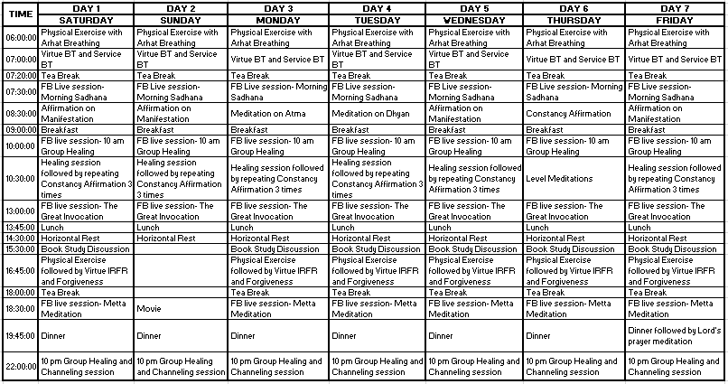

ये कार्यक्रम समय-समय पर वर्ष में एक या दो बार, अरहट योग चिकित्सक के लिए आयोजित किए जाते हैं जो अपनी दक्षताओं और यौगिक विकास को अद्यतन बनाए रखने के लिए स्वेच्छा से भाग लेते हैं जिन प्रतिभागियों के लिए यो.प्र.वि. आश्रम में रहना आवश्यक है । आश्रम में रहने की स्थिति प्रतिभागियों को एक ऐसे वातावरण में रहने में सक्षम बनाती है जो सांसारिक विकर्षणों से मुक्त हो, और एक ऐसा वातावरण जो प्रदूषण से मुक्त हो, और दैनिक गहन ध्यान और सकारात्मक प्रतिज्ञान से उत्पन्न प्रचुर मात्रा में सूक्ष्म ऊर्जा क्षेत्रों के साथ हो। आश्रम में आने वाले लोगों के अनुभव से पता चलता है कि आश्रम में कुछ दिन अकेले रहने से कुछ बीमारियाँ ठीक हो जाती हैं।
इस अध्ययन का उद्देश्य यह जानना है कि कार्यक्रम ने प्रतिभागियों को शारीरिक, मानसिक, भावनात्मक और आध्यात्मिक रूप से कैसे प्रभावित किया है क्योंकि इस विषय पर पहले कोई आँकड़ा उपलब्ध नहीं है। इसलिए, इस अध्ययन का उद्देश्य सितंबर और अक्टूबर 2021 के दौरान 39 प्रतिभागियों के लिए आयोजित इस एक सप्ताह के कार्यक्रम के परिणामों को वैज्ञानिक रूप से प्रलेखित करना और उनके शारीरिक, मानसिक, भावनात्मक और आध्यात्मिक डोमेन में परिणामी परिवर्तनों को प्रकट करने के लिए चयनित मापदंडों को मापना है।
क्रियाविधि
यह प्रतिभागियों पर एक सप्ताह के अरहट कार्यक्रम के प्रभावों का एक पर्यवेक्षणीय और पारंपरिक अध्ययन है, जिसमें एक सप्ताह के कार्यक्रम पहले और बाद में प्रासंगिक उपकरणों के साथ वैज्ञानिक रूप से चुने गए मापदंडों को मापा जाता है |

यह अध्ययन चयनित मापदंडों के लिए आँकड़ा संग्रह और विश्लेषण वर्णनात्मक आँकड़ों और सांख्यिकीय महत्व के विश्लेषण का उपयोग कर के मात्रात्मक तरीकों का उपयोग करता है।
नमूना

तालिका 2: प्रतिभागियों का नमूना
इस अध्ययन के लिए, 1-सप्ताह के यो.प्रा.वि. अरहट कार्यक्रम के 39 प्रतिभागियों (2 बैचों से कुल- 31 महिलाएं और 8 पुरुष) के आँकड़ा का चयन किया गया था। उन्होंने एक सप्ताह के यो.प्रा.वि. अरहट योग आध्यात्मिक गहन कार्यक्रम के आगमन और प्रस्थान की तारीखों के आधार पर दो बैचों में भाग लिया, जैसा कि तालिका 2 में दिखाया गया है।

बैच | आगमन तिथि- प्रस्थान तिथि | लोगों कि संख्या
बैच 1 | 24 सित 2021 -- 01 अक्टू 2021 | 31  (25 महिलाएँ & 6 पुरुष)
बैच 2 | 01 अक्टू 2021 -- 08 अक्टू 2021 | 8  (6 महिलाएँ & 2 पुरुष)
कुल |  | 39  (31 महिलाएँ & 8 पुरुष)

कार्यक्रम दोनों बैचों में समान था। इन समूहों के प्रतिभागी बहुत विषम थे और 46.07 वर्ष की औसत आयु के साथ व्यक्ति की आयु 20 से 74 के बीच थी। उनके यो.प्रा.वि. अरहट योग के अभ्यास के वर्षों की संख्या कुछ महीनों से लेकर 15 वर्ष तक थी, जिसका औसत 6.4 वर्ष था। वे विभिन्न मातृभाषाओं और संस्कृतियों के साथ देश (भारत) के विभिन्न क्षेत्रों से आए थे। उनकी शैक्षणिक पृष्ठभूमि भी मध्य विद्यालय स्तर से लेकर पीएचडी तक बहुत भिन्न थी। एक पीएचडी सहित 8 स्नातक से नीचे स्तर के, 17 स्नातक और 14 स्नातकोत्तर थे। हालांकि, दिलचस्प यह है कि उन सभी के लिए यो.प्रा.वि. अरहट योग अभ्यास सामान्य था | चयनित मापदंडों को मापने के लिए प्रासंगिक उपकरण का उपयोग करके आँकड़ा संग्रह के साथ स्वेच्छा से इस अध्ययन में भाग लेने के लिए उन सभी से सूचित सहमति ली गई थी।

यो.प्रा.वि. अंतःक्षेप
नमूना प्रतिभागियों को उनके प्रशिक्षक द्वारा सुबह 6 बजे से रात 10 बजे तक आयोजित कार्यक्रम के दैनिक कार्यक्रम के माध्यम से रखा गया था। इस दौरान वे सुबह शारीरिक व्यायाम के सेट 3 से गुजरने के बाद अर्हट श्वास अभ्यास किया । फिर उन्होंने सद्गुणों के लिए नीली त्रिकोण तकनीक का अभ्यास किया। प्रत्येक दिन वे विभिन्न सद्गुणों (प्रेममय दया और अहिंसा, उदारता और चोरी न करना, सटीक धारणा और सही अभिव्यक्ति और असत्य, उद्देश्य और प्रयास की निरंतरता और आलस्य, और संयम और गैर-अति) के लिए इसका अभ्यास किया | इसके बाद ग्रीन टी और इसबगोल के लिए एक छोटा अवकाश होगा। इसके बाद वे यो.प्रा.वि. ग्रैंड मेंटर के लाइव ऑनलाइन सत्र में भाग लेंगे जिसमें कई शुद्धिकरण तकनीकें जैसे ओम जप, प्रतिज्ञान, पीपीएम (ग्रह शांति ध्यान) आदि शामिल हैं। सुबह की साधना के बाद वे अभिव्यक्ति और रूटिंग पर प्रतिज्ञान का अभ्यास करेंगे। दो दिनों की सुबह की साधना के बाद वे आत्मा और ध्यान जैसे अरहट ध्यान का अभ्यास करेंगे। इसके बाद नाश्ता जिसमें नारियल पानी और कई फल शामिल होंगे, होगा । नाश्ते के बाद, वे सुबह 10 बजे लाइव डिवाइन ग्रुप हीलिंग सेशन के लिए इकट्ठा होंगे, जो पूरे शारीरिक, भावनात्मक और मानसिक शरीर को ठीक करता है। इसके बाद वे उपचार सत्र संचालन के लिए जायेंगे |

इसमें यो.प्रा.वि. ऊर्जा उपचार तकनीकों का उपयोग दूर से दूसरों को या यहाँ तक ​​कि स्वयं को ठीक करने के लिए करना शामिल है। उपचार सत्रों के दौरान, उन्होंने नियमित रूप से 3 बार कॉन्स्टेंसी एफर्मेशन (चित्र 5) का अभ्यास किया। उपचार सत्र के बाद, वे पृथ्वी ग्रह और विभिन्न महाद्वीपों के लोगों को आशीर्वाद देने के लिए यो.प्रा.वि. ग्रैंड मेंटर द्वारा आयोजित द ग्रेट इनवोकेशन प्रार्थना के लाइव ऑनलाइन सत्र में शामिल हुए। इसके बाद, वे नमक मुक्त शाकाहारी दोपहर के भोजन के लिए रुके और उसके बाद क्षैतिज विश्राम किया। इसके बाद वे विभिन्न आध्यात्मिक विषयों पर पुस्तक अध्ययन सत्र के लिए एकत्रित होते थे। इसके बाद, वे शारीरिक अभ्यास के 2 सेट किया और उसके बाद सदाचार IRFR (आंतरिक प्रतिबिंब और दृढ़ संकल्प) तकनीक और क्षमा साधना का अभ्यास किया । इसके बाद वे नाश्ते और चाय के लिए अवकाश लिया और बाद में शाम 6-30 बजे मेटा मेडिटेशन के लाइव ऑनलाइन सत्र में शामिल हुए। ध्यान के बाद वे रात के खाने के लिए ब्रेक लेते और फिर रात 10 बजे दिव्य समूह उपचार और चैनलिंग सत्र के लिए मिले। एक दिन, वे रात्रि 10 बजे के सत्र से पहले शुद्धि के लिए भगवान की प्रार्थना ध्यान का अभ्यास भी करते थे। गुरुवार को सुबह 10 बजे के बाद सामूहिक उपचार सत्र, वे अर्हत कुंडलिनी/स्तर ध्यान का अभ्यास करते थे। रविवार को सुबह की साधना के बाद, उन्हें एक हॉल में प्रदर्शित एक आदर्श संदेश की एक विशेष फिल्म देखकर शेष दिन के लिए आराम और मनोरंजन की अनुमति दी गयी थी। उनके प्रवास के 7-दिवसीय सप्ताह के लिए कार्यक्रम का पालन किया गया था।
प्रतिभागियों ने भक्ति प्रतिज्ञान का रोजाना 3 बार पाठ किया, जिसके बाद सभी टेस्ट लिए गए। ये टेस्ट उनके दोपहर के भोजन से पहले सुबह 11 बजे से दोपहर 1 बजे के बीच लिए गए। यह प्रतिज्ञान और घोषणापत्र पर प्रतिज्ञान यो.प्रा.वि. ग्रैंड मेंटर और संस्थापक द्वारा परिकल्पित किया गया है। हर एक सकारात्मक प्रतिज्ञान का एक समूह है जो पाठक के हृदय चक्र को बड़ा रखने और अच्छाई को प्रसारित करने में मदद करता है, और सही लक्ष्यों को प्रकट करने के लिए पात्रता उत्पन्न करता है। प्रतिदिन प्रतिज्ञान पाठ करने से पाठक पर सकारात्मक प्रभाव पड़ सकता है और उनका मानसिक और आध्यात्मिक उत्थान हो सकता है।

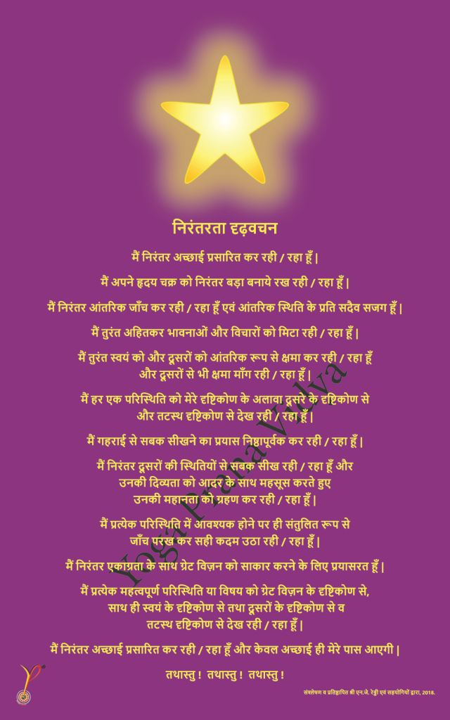
चित्र 5: यो.प्रा.वि. भक्ति प्रतिज्ञान
आँकड़ा संग्रह एवं प्रयुक्त उपकरण
चुने गए मानक थे: भौतिक शरीर का वजन और बीएमआई (बॉडी मास इंडेक्स), जीडीवी (गैस डिस्चार्ज विज़ुअलाइज़ेशन) कैमरा, ब्रेनवेव विश्लेषण और एचआरवी (हृदय गति परिवर्तनशीलता) का उपयोग करके ऑरा (ऊर्जा शरीर) इमेजिंग का तनाव और ऊर्जा स्तर।
उपयोग किए गए संबंधित उपकरण नीचे बताए गए हैं।
- ओमरोन कराडास्कैन का उपयोग करके बीएमआई मापा गया
- बायो-वेल जीडीवी कैमरे का उपयोग ऑरा में तनाव और ऊर्जा को मापने के लिए किया गया था

- मस्तिष्क-तरंग विश्लेषण के लिए, म्युस-ब्रेन सेंसिंग हेड बैंड, - एक रिसर्च-ग्रेड EEG डिवाइस का उपयोग किया गया था।
- हृदय गति परिवर्तनशीलता (एचआरवी) को संकट लाइफ 2.0 उपकरण का उपयोग करके मापा गया था
उपकरणों और मापे गए मापदंडों का संक्षिप्त विवरण नीचे दिया गया है।
- ओमरॉन कराडास्कैन का उपयोग करके बीएमआई माप
इस यंत्र का प्रयोग प्रत्येक प्रतिभागी के बीएमआई और शरीर का वजन मापने लिए किया गया था ।
- बायो-वेल जीडीवी कैमरा:
जीडीवी किर्लियन प्रभाव पर आधारित है जो गैस डिस्चार्ज (ग्लो) की डिजिटल छवियों को कैप्चर और प्रोसेस करने की अनुमति देता है। बायो-वेल सॉफ्टवेयर को विशेष रूप से बायो-वेल जीडीवी कैमरा डिवाइस के साथ काम करने के लिए डिज़ाइन किया गया है। यह मानव उंगलियों के आसपास बायो-फील्ड ऊर्जा की छवियों को कैप्चर करने और बायो-वेल सर्वर पर कैप्चर किए गए डेटा को प्रोसेस करने की अनुमति देता है |
बायो-वेल जीडीवी कैमरा डिवाइस का उपयोग मानव उंगलियों की इलेक्ट्रो-फोटोनिक चमक और इसके इलेक्ट्रोड पर रखी अन्य प्रवाहकीय वस्तुओं को पकड़ने और विश्लेषण करने के उद्देश्य से किया जा सकता है, और यह तकनीक उपयोगकर्ताओं की सुरक्षा के लिए जोखिम पैदा नहीं करती है। प्रत्येक व्यक्ति को जीडीवी कैमरे में एक बार में एक अंगुली डालने की आवश्यकता होती है। इस उपकरण का उपयोग करके आँकड़ा इकठ्ठा करने से संबंधित सुरक्षा उपायों और अन्य निर्देशों का ध्यान रखा गया।
किए गए स्कैन के परिणाम में ऊर्जा क्षेत्र का मूल्यांकन, ऊर्जा स्तर और सभी चक्रों का संरेखण, ऊर्जा चैनलों या मेरिडियन के ऊर्जा पैरामेंट्स और शरीर के विभिन्न अंगों में तनाव स्तर की स्थिति, ऊर्जा स्तर, संतुलन और असंतुलन बायोरिएथम्स आदि शामिल हैं। चित्र 6, 7, 8 और 9 दिखाते हैं कि कैसे जीडीवी प्रिंटआउट के रूप में एक व्यक्ति की उंगलियों के स्कैन से आउटपुट को प्रक्षेपित करता है। इस अध्ययन के प्रयोजनों के लिए आभामंडल के दो मापदंडों को मापा गया है तनाव और ऊर्जा।

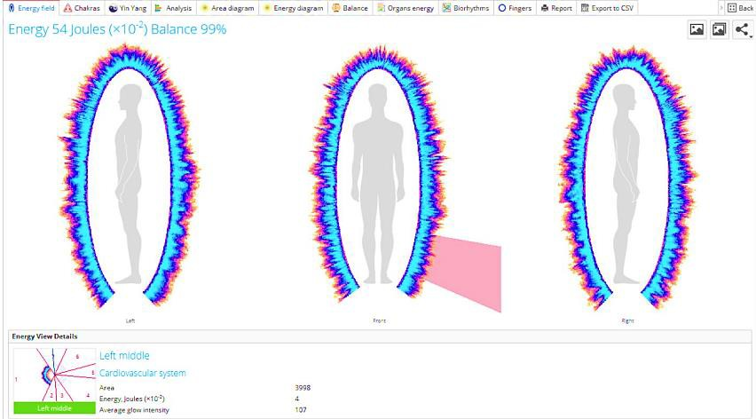

चित्र 6: ऊर्जा आरेख

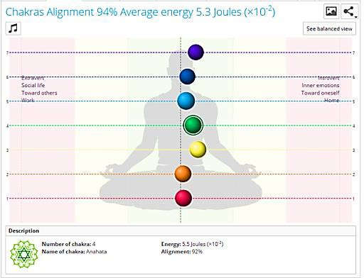

चित्र 7: चक्र संरेखण और ऊर्जा स्तर
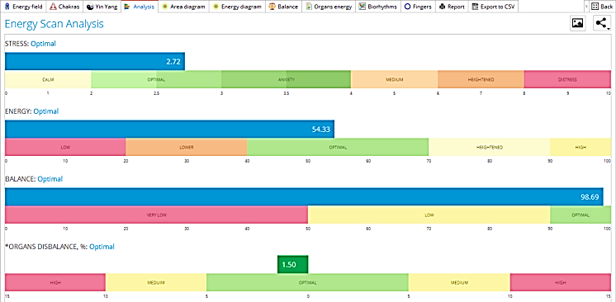

चित्र 8: विभिन्न मापदंडों का विश्लेषण

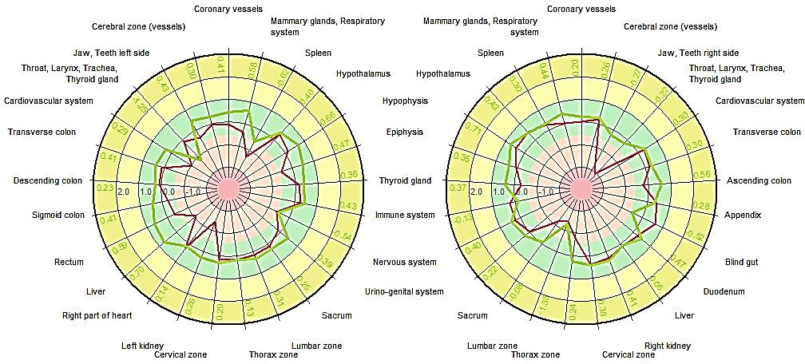
चित्र 9: ऊर्जा और क्षेत्र आरेख

GDV तकनीक को रूसी स्वास्थ्य मंत्रालय द्वारा एक चिकित्सा प्रौद्योगिकी के रूप में और रूसी खेल मंत्रालय द्वारा खेल के लिए महत्वपूर्ण तकनीकों में से एक के रूप में स्वीकार किया जाता है। इसे संयुक्त राज्य अमेरिका में एफडीए सर्टिफिकेशन प्राप्त है; यूरोप, प्रशांत देशों, भारत, चीन, ऑस्ट्रेलिया और अमेरिका में प्रमाणित है[19] । इस उपकरण ने अमेरिका और यूरोप, दक्षिण अमेरिका, दक्षिणी अफ्रीका के कुछ हिस्सों, मध्य पूर्व के कुछ देशों, भारत, ऑस्ट्रेलिया और दक्षिण पूर्व एशिया के कई देशों में उपयोगकर्ताओं को प्रमाणित किया है। यह चिकित्सा क्षेत्र, मनोविज्ञान क्षेत्र और दुनिया भर के विभिन्न शोधकर्ताओं द्वारा किसी व्यक्ति के मनोदैहिक और शारीरिक स्थिति का मूल्यांकन करने के लिए व्यापक रूप से उपयोग किया जाता है [20]।

म्यूस मस्तिष्क तरंग हेडबैंड
म्यूज एक पहनने योग्य ब्रेन सेंसिंग हेडबैंड है। यह उपकरण मस्तिष्क गतिविधि को मापता है जो ईईजी (इलेक्ट्रोएन्सेफ्लोग्राफी) सिद्धांतों का उपयोग करता है, और किसी के मस्तिष्क की स्थिति पर सटीक, रीयल-टाइम प्रतिक्रिया देता है। हमारा दिमाग लगातार सोचने, सोने या यहां तक ​​कि आराम करने के दौरान विद्युत संकेत उत्पन्न करता है । सेंसर के जरिए इन संकेतों को हमारे सिर के बाहर से पता लगाया जा सकता है। मस्तिष्क के संकेतों का पता लगाने के लिए मस्तिष्क उसी मस्तिष्क संवेदन तकनीक का उपयोग करता है, जैसे हृदय मॉनिटर नाड़ी को मापता है। म्यूज़ में 7 बारीक कैलिब्रेटेड सेंसर हैं, 2 माथे पर, 2 कानों के पीछे और 3 संदर्भ सेंसर हैं, जो मस्तिष्क की गतिविधि का पता लगाते हैं और मापते हैं। चित्र 10 विभिन्न तरंगदैर्घ्य जैसे डेल्टा, थीटा, अल्फा, बीटा और गामा में एमयूएसई आँकड़ा दिखाता है। जैसा कि चित्र 11 में दिखाया गया है, बाएँ और दाएँ दिमाग के संतुलन की सीमा या बाहर का आकलन करना संभव है। चित्र 12 सिग्नल रेंज और संबंधित मस्तिष्क गतिविधियों को दर्शाता है [21]। चूँकि अल्फा तरंग कम चिंता, अवसाद, तनाव और सहिष्णुता, खुशी, शांति, रचनात्मकता और उत्पादकता की बढ़ी हुई प्रवृत्ति का एक उपाय है; इस पत्र के लिए, हमने अल्फा वेव डेटा के विश्लेषण पर अधिक ध्यान केंद्रित किया है।

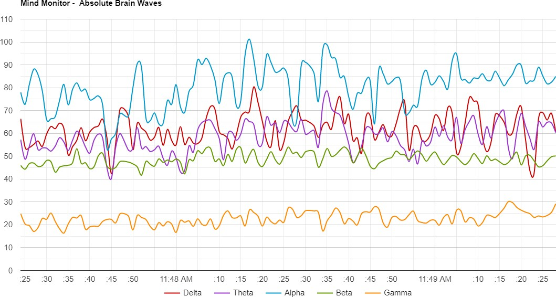
चित्र 10: विभिन्न तरंग दैर्ध्य में म्युस डेटा का माइंड मॉनिटर

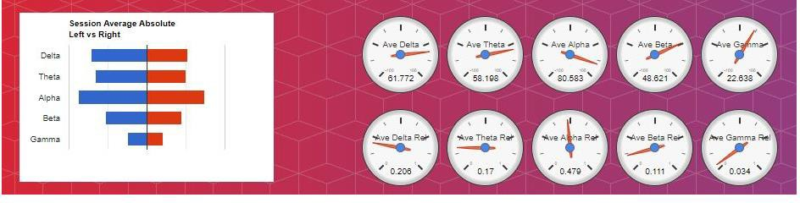
चित्र 11: दाएँ और बाएँ मस्तिष्क की तरंग दैर्ध्य में अंतर का उदाहरण

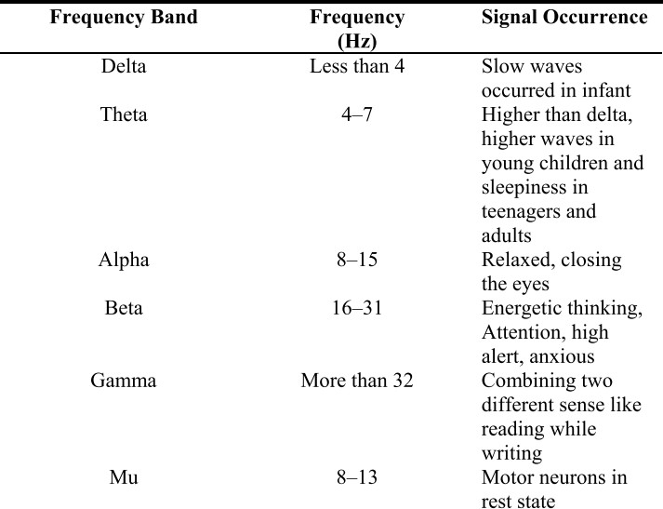

5

चित्र 12: EEG सिग्नल रेंज और व्यवहार (स्रोत: Xin Wan et al., 2019) [18]

- संकटलाइफ 2.0 का उपयोग करते हुए हृदय गति परिवर्तनशीलता (एचआरवी):

हृदय गति प्रति मिनट दिल की धड़कन की संख्या है। हृदय गति परिवर्तनशीलता (एचआरवी) आसन्न दिल की धड़कन के बीच समय अंतराल में उतार-चढ़ाव है। एक स्वस्थ हृदय कोई मेट्रोनोम नहीं है [22]। एचआरवी का एक इष्टतम स्तर स्वास्थ्य और स्व-नियामक क्षमता, और अनुकूलनशीलता या लचीलापन से जुड़ा हुआ है।

संकटलाइफ प्लेटफॉर्म ईसीजी मापने का एक प्रामाणिक तरीका है। एचआरवी तनाव के स्तर को इंगित करता है और साथ ही, यदि नियमित रूप से मापा जाता है तो इससे उबरने में मदद करता है, इस प्रकार हृदय की स्वास्थ्य बनाए रखता है। एचआरवी को मापने का सबसे विश्वसनीय तरीका ईसीजी है। संकटलाइफ रियल-टाइम रिपोर्ट, शारीरिक तनाव और शरीर के तनाव को बार-बार प्रदर्शित करता है और शरीर में 30 अनियमितताओं को इंगित कर सकता है जो लंबे समय में हृदय स्वास्थ्य को काफी प्रभावित कर सकता है। पैमाना गहराई से आराम से, आराम से, हल्के से शांत, थोड़ा तनावग्रस्त, अत्यधिक तनाव से होता है। चित्रा 13 इस उपकरण का उपयोग कर एचआरवी माप परिणाम का एक उदाहरण दिखाता है।

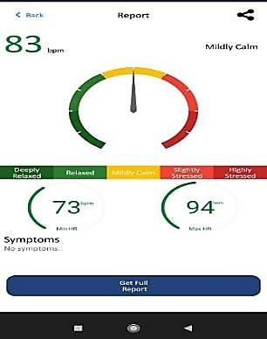

चित्र 13: एक नमूने का एचआरवी उदाहरण

परिणाम

सांख्यिकीय विधियों का उपयोग करते हुए इस अध्ययन के डेटा विश्लेषण ने निम्नलिखित परिणाम दिए हैं।
- औसतन महिलाओं का बीएमआई 2.7% और पुरुषों का 2.3% कम हुआ। सांख्यिकीय सॉफ्टवेयर का उपयोग करते हुए, सभी 39 प्रतिभागियों के वजन डेटा के विश्लेषण से पता चलता है कि, 0.000 के पी मान <0.05 (95% आत्मविश्वास स्तर के लिए) और 10.07 के टी-मूल्य को देखते हुए, परिणाम में एक महत्वपूर्ण अंतर है, यानी टेस्ट से पहले और बाद में वजन में काफी अंतर होता है।
इसी तरह, बीएमआई के महत्व विश्लेषण के आँकड़े बताते हैं कि पी-वैल्यू जो 0.000 है <0.05 और टी-वैल्यू 7.16 है, को देखते हुए टेस्ट से पहले और बाद में बीएमआई में महत्वपूर्ण अंतर है। (विवरण के लिए अनुबंध 1 देखें) |
जीडीवी कैमरे का उपयोग करके मापे गए तनाव मूल्यों के विश्लेषण से पता चलता है कि अंतःक्षेप के बाद, 8 पुरुषों में से 7 पुरुषों ने तनाव के स्तर में कमी दिखाई।
31 महिलाओं में कार्यक्रम की समाप्ति के बाद, 15 महिलाओं में तनाव के स्तर में कमी देखी गई।
GDV कैमरे का उपयोग करके ऊर्जा स्तर में परिवर्तन के विश्लेषण से निम्नलिखित परिणाम प्राप्त हुए हैं:
8 पुरुषों में, ऊर्जा स्तर में 5.12% की वृद्धि हुई और 31 महिलाओं, ऊर्जा स्तर में 4.78% की वृद्धि हुई, और उन सभी ने कार्यक्रम के अंत से पहले और बाद में इष्टतम स्तर बनाए रखा (तालिका 3बी देखें)।

तालिका 3 (बी): जीडीवी कैमरे से ऊर्जा मापन का विश्लेषण

Gender | LOWEST |  | LOWER |  | OPTIMAL |  | HIGHTENED |  | HIGH
 | 0 to 20 |  | 20 TO 40 |  | 40 TO 70 |  | 70 TO 90 |  | 90 TO 100
 | Before | After | Before | After | Before | After | Before | After | Before | After
Females | 0 | 0 | 0 | 0 | 31 | 31 | 0 | 0 | 0 | 0
Males | 0 | 0 | 0 | 0 | 8 | 8 | 0 | 0 | 0 | 0
- एचआरवी डेटा का विश्लेषण नीचे चित्र 14 में प्रस्तुत किया गया है।
HRV data analysis
20
11
10
7
4
5
2
43
4
2
3
21
Females Males

0 0  BEFORE AFTER | 0  BEFORE AFTER | BEFORE AFTER | 0  BEFORE AFTER | 0  BEFORE AFTER
HIGHLY STRESSED | SLIGHTLY STRESSED | MILDLY CALM | RELAXED | DEEPLY RELAXED

चित्र 14: एचआरवी डेटा विश्लेषण

चित्र 14 से यह देखा गया है कि 1-सप्ताह के कार्यक्रम की समाप्ति के बाद अधिकांश प्रतिभागी शांत और अधिक तनावमुक्त पाए गए।
- अल्फा तरंग के लिए मस्तिष्क तरंग गतिविधि मापन के परिणाम नीचे दिखाए गए हैं (चित्र 15, और तालिका 4)।
Average Alpha for 39 participants
(31 females and 8 males)
77.7
77
76.14
75.6
Females
Males
Before After
चित्र 15: 39 प्रतिभागियों के लिए अल्फा डेटा का विश्लेषण

म्युज ब्रेनवेव डेटा (आंकड़े 15 और तालिका 4) के विश्लेषण से पता चलता है कि डेल्टा, थीटा और बीटा तरंगों जैसी अन्य तरंगों की तुलना में अल्फा तरंगों में पुरुषों और महिलाओं के लिए विशेष रूप से वृद्धि हुई है। महिलाओं के लिए अल्फा वेव औसतन 76.12 से 77.7 से बढ़ा और पुरुषों के लिए यह 75.6 से बढ़कर 77 हो गया। तालिका 4 महिलाओं और पुरुषों दोनों में तरंग दैर्ध्य की रैंकिंग दिखाती है । अत: बीटा के साथ तीनों तरंगों (अल्फा, थीटा और डेल्टा) का संबंध महिलाओं के लिए 6.71% और पुरुषों के लिए 5.05% बढ़ गया, जो पुरुषों और महिलाओं दोनों में शांत और संकट-मुक्त अवस्था में वृद्धि का संकेत देता है।

तालिका 4: ब्रेनवेव डेटा सारांश

तरंग प्रकार | रैंकिंग  (पुरुष) | मस्तिष्क कि अवस्था | रैंकिंग  (महिलाएँ)
अल्फा  8-15Hz | 1 | शारीरिक और मानसिक रूप से आराम | 1
डेल्टा  0.1-3 Hz | 2 | गहरी (स्वप्नहीन) नींद,  शारीरिक जागरूकता रहित | 2
थीटा  4-7 Hz | 3 | ध्यान, अंतर्ज्ञान, स्मृति | 3
बीटा  15-30 Hz | 4 | सतर्कता, एकाग्रता,  अनुभूति | 4

मानव मस्तिष्क के दो भाग होते हैं, बायाँ मस्तिष्क और दायाँ मस्तिष्क। प्रत्येक भाग के अलग-अलग कार्य होते हैं। दाहिने मस्तिष्क को सहज मस्तिष्क या गुणात्मक मस्तिष्क भी कहा जाता है जबकि बायाँ मस्तिष्क तार्किक मस्तिष्क या विश्लेषणात्मक मस्तिष्क है। बाएँ और दाएँ मस्तिष्क के बीच संतुलन से पता चलता है कि व्यक्ति की सोच अधिक संतुलित है और सामान्य रूप से यह उन लोगों में देखा जाता है जो नियमित ध्यान करने वाले होते हैं। चित्र 16 में म्यूज़ डिवाइस द्वारा ओपीटीआई ब्रेन ऐप द्वारा प्रतिभागियों में से एक प्रतिभागी के बाएँ मस्तिष्क के अल्फा वेव इमेजिंग का पहले और बाद में एक विशिष्ट शीर्ष-दृश्य प्रतिनिधित्व दिखाता है

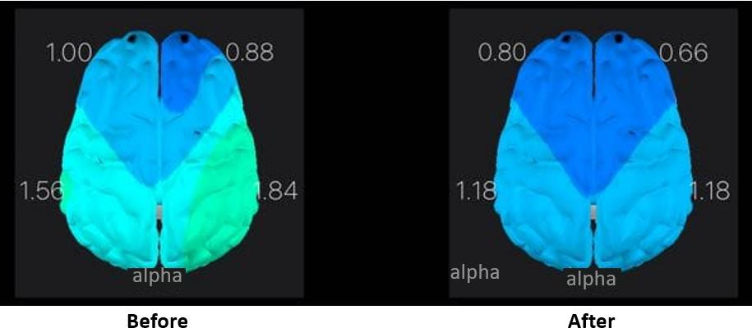

चित्र 16 मस्तिष्क का शीर्ष-दृश्य प्रतिनिधित्व

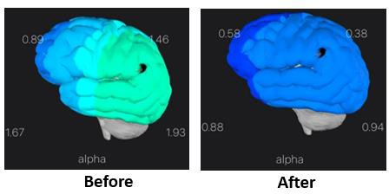
चित्र 17 बाएं मस्तिष्क का साइड-व्यू प्रतिनिधित्व

चित्र 17 में म्यूज़ डिवाइस द्वारा ओपीटीआई ब्रेन ऐप द्वारा प्रतिभागियों में से एक प्रतिभागी के बाएँ मस्तिष्क के अल्फा वेव इमेजिंग का पहले और बाद में एक विशिष्ट साइड-व्यू प्रतिनिधित्व दिखाया गया है।

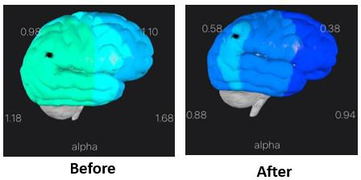

चित्र 18 दाएं मस्तिष्क का साइड-व्यू प्रतिनिधित्व
चित्र 18 में म्युज उपकरण द्वारा ओपीटीआई ब्रेन ऐप का उपयोग करने वाले प्रतिभागियों में से एक प्रतिभागी के दाएँ मस्तिष्क में अल्फा तरंग के चित्रण का पहले और बाद में एक विशिष्ट साइड-व्यू प्रतिनिधित्व दिखाया गया है।

31 महिलाओं के लिए, बाएँ और दाएँ मस्तिष्क के बीच अल्फा तरंग में औसत असंतुलन 24.43% कम हो गया। 8 पुरुषों के लिए, बाएँ और दाएँ मस्तिष्क के बीच अल्फा तरंग में औसत असंतुलन 18.87% कम हो गया।
एक व्यक्ति के मस्तिष्क तरंग पैटर्न अद्वितीय होते हैं, और मानव मस्तिष्क की सबसे प्रसिद्ध और सबसे व्यापक रूप से अध्ययन की जाने वाली रीदम सामान्य अल्फा रीदम है। अल्फा को आमतौर पर पश्च और पश्चकपाल क्षेत्रों में लगभग 50 µV (पीक-पीक) के विशिष्ट आयाम के साथ बेहतर देखा जा सकता है। अल्फा गतिविधि आंखें बंद करके और विश्राम से प्रेरित होती है, और आंख खोलने या किसी तंत्र (सोच, गणना) द्वारा चेतावनी देकर समाप्त होती है। अधिकांश लोग "आँख बंद करने" की घटना के प्रति संवेदनशील होते हैं, यानी जब वे अपनी आँखें बंद करते हैं तो उनकी तरंग पैटर्न बीटा से अल्फा तरंगों में महत्वपूर्ण रूप से बदल जाती है [23]।

चर्चा
एंड्रेसन [24] द्वारा ध्यान के कई वैज्ञानिक अध्ययनों के एक सर्वेक्षण से पता चला, अन्य सकारात्मक परिणामों के बीच, ध्यान रक्तचाप, चिंता, व्यसन और तनाव को कम करने का श्रेय दिया गया है जबकि विश्राम प्रतिक्रिया को सहानुभूति तंत्रिका तंत्र (एसएनएस) गतिविधि, चयापचय, दर्द, चिंता, अवसाद, शत्रुता और तनाव को कम करने के लिए दिखाया गया है । एंड्रेसन ने निष्कर्ष निकाला कि ध्यान संबंधी प्रथाओं में व्यवहारिक दवा की भूमिका है [24] ।
मनुष्यों के लिए, बीएमआई की सामान्य श्रेणी 18.5 से 25 है, और 25 या उससे अधिक का बीएमआई संभावित स्वास्थ्य जोखिमों के साथ अधिक वजन का संकेत देता है। इस अध्ययन के परिणाम बताते हैं कि कार्यक्रम के एक सप्ताह में कार्यक्रम के कारण सांख्यिकीय रूप से महत्वपूर्ण वजन और बीएमआई में कमी आई, जिसे स्वास्थ्य और बेहतर जीवनचर्या के लिए अच्छा माना जाता है। यह शारीरिक स्वास्थ्य का एक महत्वपूर्ण मापदंड है।
इस विश्लेषण में जीडीवी के परिणाम ऊर्जा शरीर की स्थिति को दिखाते हैं जो कार्यक्रम की गतिविधियों को करते समय भौतिक शरीर की ऊर्जा मांगों के अनुरूप ऊर्जा के स्तर में वृद्धि के संदर्भ में भौतिक शरीर की स्थिति से मेल खाती है। एचआरवी के परिणाम हासिल की गई भावनात्मक शांति से संबंधित हैं। मस्तिष्क की उच्च अल्फा तरंगें में अवस्थाएँ मानसिक गतिविधि के ज्यादातर शांत होने का संकेत देती हैं |

जब मानसिक और भावनात्मक दोनों अवस्थाएं शांत और शिथिल होती हैं, तो वह स्थिति आध्यात्मिक विकास को बढ़ावा देती है। इस अध्ययन के शोधकों का मानना ​​है कि प्रतिभागी इस कार्यक्रम द्वारा इस प्रकार से प्रभावित हुए होंगे |
कुल मिलाकर, 39 प्रतिभागियों के लिए, कार्यक्रम के पूरा होने के बाद वजन और बीएमआई जैसे भौतिक मापदंडों में महत्वपूर्ण कमी देखी गई। जीडीवी, एचआरवी और एमयूएसई उपकरणों का उपयोग करके मापी गई मनःस्थिति सहित तनाव और चिंता के स्तर जैसे भावनात्मक और मानसिक मापदंडों में सकारात्मक कमी देखी गई। इसलिए, सभी उपकरणों का विश्लेषण एक दूसरे के साथ सहसंबद्ध है। चूंकि बायो-वेल जीडीवी कैमरा आउटपुट एक व्यापक और एक तुलनात्मक भावनात्मक और मानसिक स्वास्थ्य विश्लेषण देता है, अर्थात् शरीर के विभिन्न अंगों और प्रणालियों के स्वास्थ्य की स्थिति और ऊर्जा के स्तर का विश्लेषण, सभी अंगों का यिन और यांग संतुलन, स्वास्थ्य आभा विश्लेषण, चक्र विश्लेषण आदि इसका उपयोग शारीरिक, भावनात्मक और मानसिक स्तर पर समग्र कल्याण को समझने के लिए किसी व्यक्ति के तनाव, ऊर्जा और जीवन शक्ति के मूल्यांकन के लिए किया जा सकता है।
इस प्रकार, विश्लेषण के परिणाम बताते हैं कि योग प्राण विद्या अरहट योग का आश्रम में एक सप्ताह अभ्यास प्रतिभागियों शारीरिक, मनोवैज्ञानिक व आध्यात्मिक आयाम में वृद्धि और इस प्रकार सम्पूर्ण स्वास्थ्य कल्याण में सुधार के लिए उल्लेखनीय है | एक सप्ताह के यो.प्रा.वि. अरहट योग कार्यक्रम में यो.प्रा.वि. उपचार सत्र सहित, ध्यान सत्र, शुद्धि तकनीक, पुस्तक अध्ययन सत्र, व्यायाम, सही आहार आदि आते हैं जो आश्रम पर्यावरण के साथ एक व्यक्ति के शारीरिक, भावनात्मक, मानसिक और आध्यात्मिक सुधार की दिशा में एक समग्र और एकीकृत पहुँच बनाता है । यो.प्रा.वि. अरहट योग का आश्रम में अभ्यास न केवल एक प्रतिभागी के स्वास्थ्य को पुनः सामान्य बनाने और प्रतिरक्षा में वृद्धि के लिए किया जा सकता है अपितु यह उसकी क्षमता में वृद्धि करने और बहुआयामी रूप से और शक्तिशाली बनाने के लिए भी किया जा सकता है।
यह एक सप्ताह का अध्ययन एक छोटी अवधि का प्रयोग प्रतीत हो सकता है, फिर भी एक सप्ताह के अर्हत कार्यक्रम ने अपनी प्रभावोत्पादकता का प्रदर्शन किया है। विशेषज्ञ योग चिकित्सकों को पता है कि एक कक्षा के बाद भी कुछ लाभ देखे जा सकते हैं, और योग का सबसे गहरा और स्थायी प्रभाव कई महीनों से लेकर एक वर्ष तक, या इससे भी अधिक निरंतर प्रयासों से प्राप्त होता है। योग प्रक्रिया धीमी दिखाई दे सकती है, फिर भी स्थायी परिणामों के लिए शक्तिशाली औषधि हो सकती है [25]।
निष्कर्ष और अनुशंसाएँ
नियंत्रित यो.प्रा.वि. आश्रम में रहने की स्थिति में 1 सप्ताह के अरहट योग कार्यक्रम ने प्रतिभागियों को सही आहार के साथ संयुक्त निर्धारित कार्यक्रम के अनुसार एक पुनश्चर्या पाठ्यक्रम के रूप में अद्यतित रहने में मदद की। आश्रम के वातावरण, समूह प्रभाव, और अरहट प्रशिक्षकों द्वारा प्रत्यक्ष पर्यवेक्षण को देखते हुए, प्रतिभागियों के लिए शारीरिक, भावनात्मक, मानसिक और आध्यात्मिक स्तरों पर स्वास्थ्य को सामान्य करना आसान हो जाता है। वर्तमान अध्ययन योग प्राण विद्या (यो.प्रा.वि.) प्रथाओं को वैज्ञानिक हल्कों के करीब लाने का एक प्रयास है। दीर्घकालिक प्रभाव अध्ययन आयोजित करके और आरसीटी पद्धतियों का उपयोग करके और अधिक प्रासंगिक शोध की आवश्यकता है, पर मुख्य बाधा धन की कमी है। फार्मास्यूटिकल कंपनियों की स्थिति के विपरीत, हठ योग, जो यो.प्रा.वि. का आधार है, के बड़े पैमाने पर वैज्ञानिक जाँच का समर्थन के लिए व्यापक वित्त पोषण की पहल के साथ कोई निजी उद्योग या सरकारी समर्थन नहीं है ।
स्वीकृतियाँ
लेखक 1 सप्ताह के आश्रम कार्यक्रम के आयोजन और संचालन के लिए वरिष्ठ अरहट प्रशिक्षक विशाखा करनानी और उनकी टीम के प्रति, प्रतिभागियों को डेटा संग्रह में उनके सहयोग के

लिए और श्री रमण ट्रस्ट (थैली, तमिलनाडु, भारत) को उनके पंजीकृत कॉपीराइट शर्तों योग प्राण विद्या सिस्टम® और वाईपीवी® का उपयोग करने के लिए और इस शोध के संचालन के लिए दी गई अनुमति और समर्थन के लिए अत्यधिक आभारी है | साथ ही, इस अध्ययन में सांख्यिकीय महत्व विश्लेषण में मदद करने के लिए श्री प्रवीण कुमार कलपतापु का भी साभार धन्यवाद |

संदर्भ
हितों का टकराव

कोई नहीं

अनुदान

कोई नहीं

- माधवी एस, नंदूरी वी.एस. योग प्राण विद्या (वाईपीवी) उपचार विधियों का लगातार पूरक दवा और रोगी आत्म-विश्वास के रूप में उपयोग करके मेटास्टैटिक स्तन कैंसर का सफलतापूर्वक इलाज, इंट जे मेड साइंस एंड डेंट रेस, 2022; 05(04): 37-44
- नेरवेटला जे, नंदूरी वी.एस. वैकल्पिक चिकित्सा के रूप में YPV® (YPV) उपचार प्रणाली का उपयोग करके कुछ कठिन चिकित्सा मामलों के सफल उपचार का अध्ययन, इंट जे साइंस इंजीनियरिंग रेस। 2019;10:788-95।
- राजगोपाल एएच, अश्विन आर, नंदुरी वी.एस. वाईपीवी® (वाईपीवी) उपचार प्रणाली का उपयोग करके मधुमेह प्रबंधन और नियंत्रण, जे बायोल लाइफ साइंस। 2019;10(2):76-9.
- अश्विन आर, नंदूरी वी.एस. कार्डिएक केस स्टडी: वाईपीवी® (वाईपीवी) उपचार प्रणाली का उपयोग करके एक 48 वर्षीय पुरुष का दिल में अवरोध का सफल उपचार, सऊदी जे नर्स हेल्थ केयर। 2019;2(11):353-6।
- सचदेवा आर, नंदूरी वी.एस. YPV® (YPV) हीलिंग द्वारा पोस्टहेरपेटिक न्यूराल्जिया (PHN) का प्रबंधन: एक केस स्टडी। एम जे बायोमेड लाइफ साइंस, 2019;7(6):174-8।
- गुप्ता के, नंदूरी वी.एस. एक बुजुर्ग महिला के कान के एक्सोस्टोसिस की एक केस रिपोर्ट: सर्जिकल हस्तक्षेप के विकल्प के रूप में एकीकृत वाईपीवी® (वाईपीवी) उपचार दृष्टिकोण के साथ सफल उपचार, ऐन जराचिकित्सा एडुक मेड विज्ञान, 2019;6(2):42-7.
- नंदूरी वी.एस., चैत्रा एन, वाईपीवी®(वाईपीवी) नेत्र शिविर के प्रतिभागियों ने दृष्टि में सुधार का अनुभव कैसे किया: एक केस स्टडी, जे सांप्रदायिक स्वास्थ्य प्रबंधक, 2019;6(4):152-9।
- नंदुरी वी.एस., वासवदा ए, YPV® (YPV) प्रणाली का उपयोग करके उच्च रक्त कोलेस्ट्रॉल के स्तर और अस्थमा का सफल उपचार: सेल्फहीलिंग का एक केस स्टडी, पान जे मेड विज्ञान, 2019;9(3):131-7।
- रेड्डी एनजे, नंदूरी वी.एस. प्रतिभागियों के शारीरिक स्वास्थ्य, मनोवैज्ञानिक कल्याण और बेहतर प्रतिरक्षा पर YPV®एक महीने के गहन आवासीय कार्यक्रम के प्रभावों का अध्ययन, इंट जे रेस एनालिटिक रेव. 2019;7(2):18-27.
- रेड्डी एनजे, नंदूरी वी.एस. आपातकालीन और प्राथमिक चिकित्सा में YPV® (YPV) उपचार तकनीकों की भूमिका: मामले की रिपोर्ट का सारांश, इंट जे मेड साइंस हेल्थ रेस, 2015;4(3):133-46।
- नंदूरी वी.एस., करनानी वी. YPV®(YPV) हीलिंग का उपयोग करके COVID रोगियों की सफल और तेजी से रिकवरी, इंट जे रेस एनालिटिक रेव. 2020;1(4):78-82.
- रेवती आर, जननी एन, नंदूरी वी.एस. पूरक दवा के रूप में एकीकृत YPV® (YPV) हीलिंग पहुँच का उपयोग करके हाइपोथायरायडिज्म का सफल उपचार: केस रिपोर्ट, जे प्रीव मेड होलिस्टिक हेल्थ, 2020;6(1):1-7.
- राम्या ए, अश्विन वी, दिव्या डी, नंदूरी वी.एस. सांप के काटने का गंभीर मामला: YPV®(YPV) उपचार प्रणाली का उपयोग करके सफल उपचार, इंट जे रेस एनालिटिक रेव. 2019;7(2):18-27.
- रेड्डी एनजे, करनानी वी, नंदूरी वी.एस. COVID -19 रोगियों के लिए YPV® (YPV) डिस्टेंस हीलिंग इंटरवेंशन: अप्रैल 2020 और मार्च 2021 के बीच 412 रोगियों की एक आउटकम केस स्टडी, ISPSW। 2021.
- नंदूरी वी.एस. चिंता, अवसाद और बर्नआउट्स को कम करने के लिए कॉर्पोरेट कर्मचारियों और अधिकारियों के लिए कार्यस्थल पर वाईपीवी®सिस्टम (वाईपीवी) हस्तक्षेप के प्रभावों पर एक अध्ययन; और YPV हस्तक्षेप के प्रतिभागियों की धारणा और अनुभव, इंट जे इंडियन साइकोल, 2020;8(3):374-90।
- नंदूरी वी.एस., राम आर. अंडर-ट्रायल कैदियों के मनोवैज्ञानिक कल्याण और आपराधिक रवैये पर YPV® हस्तक्षेप के प्रभाव, इंड जे मनश्चिकित्सीय सामाजिक कार्य, 2020;11(2):232-9।
- खत्री आर, बेम्बलकर एस, नंदुरी वी.एस. सामाजिक व्यवहार, संज्ञानात्मक क्षमताओं और मानसिक रूप से विकलांग बच्चों के आईक्यू पर वाईपीवी® (वाईपीवी) प्रोटोकॉल के प्रभावों का एक पायलट अध्ययन, बाल चिकित्सा समीक्षा, इंट जे पीडियाट्र रेस, 2021;8(1):45-9।
- राम्या ए, क्रालेटी पी, गोपाल केवीटी, नंदुरी वी.एस. हाई स्कूल के बच्चों के शैक्षणिक प्रदर्शन को बढ़ाने में वाईपीवी® (वाईपीवी) प्रणाली के ग्रह शांति ध्यान (पीपीएम) की प्रभावकारिता: एक केस स्टडी, इंडियन जे साइकोल एडू, 2020;10(2):59-64।
- कोरोटकोव के. होलिस्टिक मेडिसिन। उपलब्ध https://holistic.global/conference-p2.php, 2021।
- रूस के निवासियों के आर्कटिक क्षेत्र के साइकोफिजियोलॉजिकल स्टेट का आकलन करने के लिए सोलोविएवस्काया एनएल, कोरोटकोव के. कॉम्प्लेक्स मेथड, आसियान जर्नल ऑफ साइकाइट्री, 2021;22 (2):1-4।
- जिन डब्ल्यू, झांग के, रामकुमार एस, डेनी जे, एमयावरम्बन जी, एम, शिव रामकुमार एम, हुसैन एएफ, बुजुर्ग विकलांगों के लिए इलेक्ट्रोएन्सेफलोग्राम आधारित ब्रेन कंप्यूटर इंटरफेस पर एक समीक्षा, उपलब्ध https://ieeexplore.ieee.org/ iel7/6287639/6514899/08671703.pdf
- शेफर एफ, गिन्सबर्ग जेपी, हृदय गति परिवर्तनशीलता मेट्रिक्स और मानदंड का अवलोकन, फ्रंट पब्लिक हेल्थ, 2017;5:258, डीओआई: 10.3389/एफपीबीएच.2017.00258, पीएमआईडी: 29034226; पीएमसीआईडी: पीएमसी5624990।
- एम. टेपलान। ईईजी माप की बुनियादी बातों। मापन विज्ञान समीक्षा, 2002;2(2): 1-11 उपलब्ध https://www.um.sav.sk/sk2/images/ stories/dep03/doc/fundamentals_of_eeg.pdf
- एंड्रेसन जे, ध्यान व्यवहार चिकित्सा से मिलता है, ध्यान पर प्रायोगिक शोध की कहानी, चेतना अध्ययन जर्नल, 2000; 7 (11-12): 17-74
- रघुवंशी ए. ए रिव्यू: हिस्ट्री ऑफ रिवाइवल ऑफ योगा इन 20वीं सेंचुरी एंड एस्टैब्लिशमेंट ऑफ योगा एज ए साइंस इन द 21वीं सेंचुरी, अंतर्राष्ट्रीय वैज्ञानिक योग जर्नल: सेंस, 2011; 1 (1), 208-216 उपलब्ध https://yoga-sci.eu/wp-content/uploads/2014/06/12- arun-raghuwanshi.pdf

अनुलग्नक 1: वजन और बीएमआई के युग्मित नमूना आँकड़े

